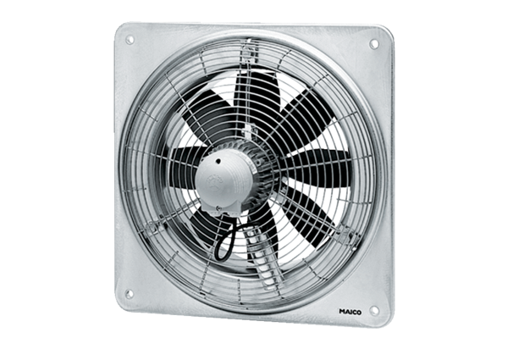Aksijalni zidni ventilator DZQ 60/6 BJedinica za pakiranje: 1 komAsortiman: C
Broj artikla: 0083.0065Proizvođač: MAICO

